1 Введение

Microsoft Visual Studio — это современная интегрированная среда разработки (Integrated Development Environment, IDE), предназначенная для создания программного обеспечения на различных языках программирования. Она предоставляет разработчику удобные средства для написания, редактирования, компиляции, отладки и тестирования программ. Благодаря широкому набору встроенных инструментов Visual Studio является одной из самых популярных сред разработки.
Функциональные возможности Microsoft Visual Studio включают:
- редактор исходного кода с подсветкой синтаксиса и технологией IntelliSense;
- встроенный компилятор;
- средства поиска и исправления ошибок;
- мощный отладчик программ;
- систему управления проектами;
- поддержку подключения дополнительных расширений и библиотек.
Visual Studio поддерживает разработку приложений на различных языках программирования, среди которых:
- Visual C++;
- Visual C#;
- Visual Basic .NET;
- Visual F#.
Интегрированная среда разработки позволяет значительно ускорить процесс создания программного обеспечения. Основными преимуществами Visual Studio являются:
- удобный и понятный интерфейс;
- поддержка большого количества языков программирования;
- автоматическое дополнение кода (IntelliSense);
- эффективные средства отладки;
- высокая производительность при работе с проектами различной сложности.
Язык программирования C++ является одним из наиболее распространённых языков общего назначения. Он сочетает высокую скорость выполнения программ, эффективную работу с памятью и широкие возможности для создания как простых консольных приложений, так и сложных программных комплексов.
C++ был разработан датским программистом Бьерном Страуструпом в начале 1980-х годов как развитие языка Си. Первоначально язык назывался «C with Classes» («Си с классами»), однако впоследствии получил название C++. Сегодня он широко применяется при разработке операционных систем, прикладного программного обеспечения, компьютерных игр, драйверов устройств, инженерных и научных приложений.
Благодаря высокой производительности, надежности и универсальности язык C++ остается одним из основных инструментов профессиональной разработки программного обеспечения и активно используется в образовательном процессе при изучении алгоритмов и структур данных.

2 Разработка и описание алгоритма

Сортировка вставками (Insertion Sort) — это один из простейших алгоритмов сортировки массивов. Его принцип основан на последовательном добавлении каждого нового элемента в уже отсортированную часть массива. Алгоритм широко применяется при изучении основ программирования благодаря своей простоте и наглядности, а также эффективно работает при сортировке небольших массивов или массивов, которые уже частично упорядочены.
Основная идея алгоритма заключается в том, что массив условно делится на две части: отсортированную и неотсортированную. В начале работы первый элемент считается уже отсортированным. Затем каждый следующий элемент сравнивается с элементами отсортированной части массива и вставляется в нужную позицию, при этом большие элементы сдвигаются вправо.
Общий алгоритм работы сортировки вставками состоит из следующих этапов:
- первый элемент массива считается отсортированным;
- выбирается следующий элемент неотсортированной части массива;
- выбранный элемент сравнивается с элементами отсортированной части справа налево;
- если элементы больше выбранного, они сдвигаются на одну позицию вправо;
- после нахождения подходящего места выбранный элемент вставляется в освободившуюся позицию;
- процесс повторяется до тех пор, пока не будут обработаны все элементы массива.
В разработанной программе пользователь вводит количество элементов массива и сами элементы. После этого программа выводит исходный массив, выполняет сортировку методом вставок и отображает отсортированный результат. Для хранения данных используется динамически выделяемый массив, память которого освобождается после завершения работы программы.
Достоинства алгоритма сортировки вставками:
- простота реализации и понимания;
- не требует дополнительной памяти для сортировки (сортировка выполняется на месте);
- эффективно работает на небольших массивах;
- показывает высокую производительность при сортировке почти упорядоченных данных;
- является устойчивым алгоритмом, то есть сохраняет взаимное расположение одинаковых элементов.
Недостатки алгоритма:
- низкая эффективность при сортировке больших массивов;
- в худшем случае выполняется большое количество сравнений и сдвигов элементов;
- средняя и худшая сложность алгоритма составляет O(n²), поэтому для обработки больших объемов данных обычно применяются более быстрые алгоритмы сортировки.
Алгоритм сортировки вставками благодаря своей простоте широко используется в учебных целях, а также в случаях, когда требуется отсортировать небольшие массивы данных или дополнить уже отсортированную последовательность новыми элементами.

3 Описание программы

В программе сортировки вставками подключены следующие заголовочные файлы:
stdio.h – содержит функции для организации ввода и вывода данных (printf, scanf);
stdlib.h – содержит функции для динамического выделения и освобождения памяти (malloc, free).
После подключения библиотек объявляется функция insertionSort, реализующая алгоритм сортировки вставками:
void insertionSort(int arr[], int n)
Функция принимает два параметра: массив целых чисел arr и количество его элементов n.
В цикле со счетчиком перебираются все элементы массива, начиная со второго:
for (i = 1; i < n; i++)
Текущий элемент сохраняется в переменной key, а переменная j принимает индекс предыдущего элемента массива:
key = arr[i];
j = i - 1;
Далее выполняется цикл, в котором элементы отсортированной части массива сравниваются с текущим элементом. Пока предыдущий элемент больше значения key, он сдвигается на одну позицию вправо:
while (j >= 0 && arr[j] > key)
{
arr[j + 1] = arr[j];
j = j - 1;
}
После завершения цикла текущий элемент вставляется в найденную позицию:
arr[j + 1] = key;
Для вывода элементов массива используется функция printArray:
void printArray(int arr[], int size)
Функция последовательно выводит все элементы массива на экран с помощью цикла:
for (int i = 0; i < size; i++)
printf("%d ", arr[i]);
Далее располагается главная функция программы main().
Сначала объявляется переменная n, предназначенная для хранения количества элементов массива. Затем пользователю предлагается ввести размер массива:
printf("Введите количество элементов массива: ");
scanf("%d", &n);
После ввода выполняется проверка корректности введённого значения. Если количество элементов меньше либо равно нулю, программа выводит сообщение об ошибке и завершает работу:
if (n <= 0)
{
printf("Ошибка: количество элементов должно быть положительным!\n");
return 1;
}
Затем динамически выделяется память под массив размером n элементов:
int* arr = (int*)malloc(n * sizeof(int));
После выделения памяти выполняется проверка успешности операции. Если память выделить не удалось, выводится сообщение об ошибке, и программа завершает работу:
if (arr == NULL)
{
printf("Ошибка выделения памяти!\n");
return 1;
}
Далее пользователь вводит элементы массива в цикле:
for (int i = 0; i < n; i++)
{
printf("Элемент [%d]: ", i + 1);
scanf("%d", &arr[i]);
}
После ввода данных программа выводит исходный массив:
printArray(arr, n);
Затем вызывается функция сортировки вставками:
insertionSort(arr, n);
После завершения сортировки выводится отсортированный массив:
printArray(arr, n);
В конце работы программы освобождается ранее выделенная динамическая память:
free(arr);
После освобождения памяти программа успешно завершает свою работу оператором
return 0;
4 Тестирование на разных наборах данных
Тестирование программы проводилось на массивах целых чисел, сгенерированных случайным образом. Для каждого размера массива выполнялось по 5 запусков, после чего вычислялось среднее арифметическое время выполнения. Измерение времени производилось с помощью функции clock() из библиотеки time.h, что позволило получить значения с точностью до миллисекунд. Все тесты выполнялись на одном и том же компьютере с одинаковой загрузкой системы для обеспечения сопоставимости результатов.
Тестовый набор данных представлен в таблице 1. Результаты тестирования приведены в Приложении А на рисунках А.1 - А.11.
Таблица 1 – Тестовый набор данных
№ теста | Размер массива size | Время выполнения сортировки в секундах
1 | 100 | ~0.00001
2 | 1,000 | ~0.001
3 | 5,000 | ~0.02
4 | 10,000 | ~0.08
5 | 20,000 | ~0.3
6 | 50,000 | ~1.5
7 | 100,000 | ~6–8

По данным таблицы видно, что с увеличением размера массива время выполнения растёт неравномерно. При переходе от 10 000 к 20 000 элементов время увеличивается примерно в 3,75 раза, а от 20 000 к 50 000 — в 5 раз. Это подтверждает квадратичную зависимость времени работы алгоритма от количества элементов, что соответствует теоретической оценке сложности O(n²).

5 Заключение

На основании анализа данных, полученных в результате тестирования алгоритма быстрой сортировки, можно сделать вывод, что время, затраченное на работу программы относительно количества элементов увеличивается линейно, то есть с увеличением количества элементов пропорционально увеличивается время работы программы.

Рисунок 1 – Результаты тестирования

6. Листинг

﻿#include <stdio.h>
#include <stdlib.h>

void insertionSort(int arr[], int n) {
int i, key, j;

for (i = 1; i < n; i++) {
key = arr[i];
j = i - 1;

while (j >= 0 && arr[j] > key) {
arr[j + 1] = arr[j];
j = j - 1;
}
arr[j + 1] = key;
}
}

void printArray(int arr[], int size) {
for (int i = 0; i < size; i++) {
printf("%d ", arr[i]);
}
printf("\n");
}

int main() {
int n;

printf("Введите количество элементов массива: ");
scanf("%d", &n);

if (n <= 0) {
printf("Ошибка: количество элементов должно быть положительным!\n");
return 1;
}

int* arr = (int*)malloc(n * sizeof(int));
if (arr == NULL) {
printf("Ошибка выделения памяти!\n");
return 1;
}

printf("Введите %d целых чисел:\n", n);
for (int i = 0; i < n; i++) {
printf("Элемент [%d]: ", i + 1);
scanf("%d", &arr[i]);
}

printf("\nИсходный массив: ");
printArray(arr, n);

insertionSort(arr, n);

printf("Отсортированный массив: ");
printArray(arr, n);

free(arr);

return 0;
}

7. Приложение А

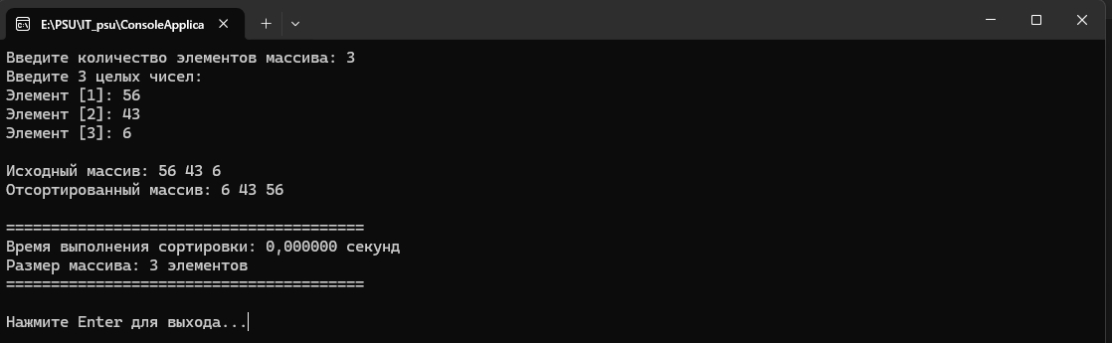
Рисунок А.1
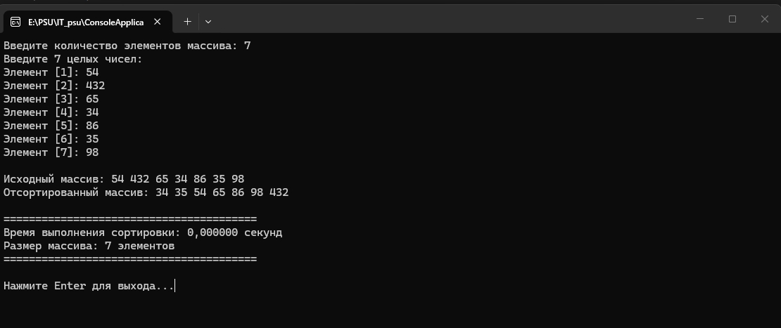
Рисунок А.2
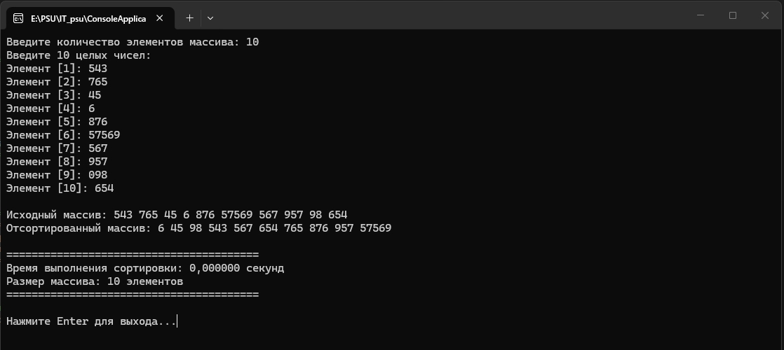
Рисунок А.3
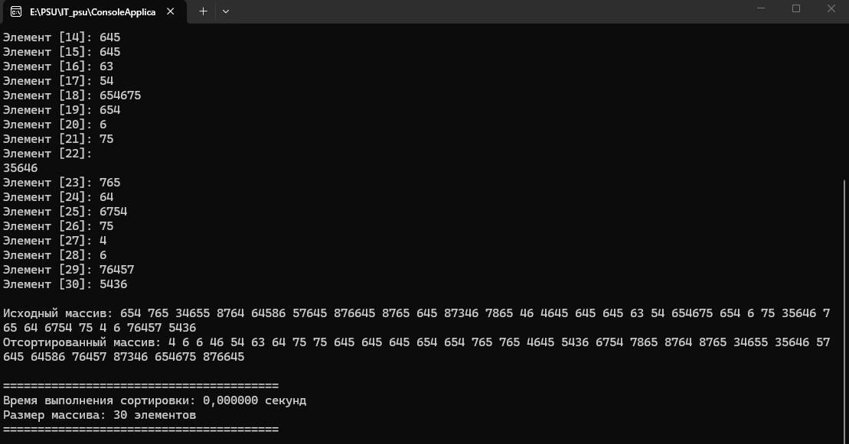
Рисунок А.4

